Автори підручника: Л.М.Масол, Л.С.Аристова
Автор конспекту В.І.Приходько

Тема. Народні музичні інструменти (продовження теми).

Мета: продовжити знайомство з групою народних музичних інструментів; розвивати вокально-хорові навички, формувати культуру почуттів; виховувати інтерес і любов до музики різних народів, потребу спілкування з нею, бажання слухати музику; виховувати позитивне ставлення до мистецтва.

Музичний матеріал: норвезька народна пісня «Чарівний смичок» (розучування); етнічна африканська музика «Танець духів» (слухання); етнічна японська музика «Танець дощу» (слухання).

Візуальний матеріал: ілюстрації до теми (музичні інструменти: гуслі, цимбали, ударні та шумові інструменти).

Тип уроку: урок засвоєння нових знань.

Обладнання: смартдошка, магнітофон, синтезатор, підручник «Музичне мистецтво. 5 кл.»

Епіграф до уроку: Музика, подібно дощу, крапля за краплею
просочується в серце й оживляє його.
Ромен Роллан Використані творчі, ігрові завдання:

етап роботи над темою уроку: слухання: метод порівняння;
підсумок уроку: гра «Що? Де? Коли?»;
домашнє завдання: придумати або знайти загадки про музичні інструменти.

Хід уроку

- Організаційний етап.

Вхід учнів до класу під звучання норвезької народної пісні «Чарівний смичок».
Музичне вітання з класом.

— Діти, завжди на урок музичного мистецтва ви заходите до класу під певну музику. Чи сподобалася вам пісня, під яку зайшли сьогодні в клас?
— Чим саме сподобалася?
— Чи хотіли б ви її на сьогоднішньому уроці розучити?
— Але перш ніж приступити до розучування, нам потрібно розспіватися.

- Розспівування.

Звертання уваги учнів на правильну співацьку поставу.

— Із закритим ротом по тризвуку на (о) вгору та вниз, поступово піднімаючись по півтонах. У процесі співу поступово піднімаємо піднебіння, розмикаючи зуби і не розмикаючи губ.
— Спів на складах (мі-ме-ма-мо-му) на одній ноті, поступово піднімаючись по півтонах .
— Із закритим ротом поспівка «Гу-ду-ду».

- Розучування норвезької народної пісні «Чарівний смичок».

(Звертання уваги на інтонаційну точність, м'якість виконання.)

1) Розучування пісні по музичних фразах.

2) Робота над штрихом staccato, змістовими акцентами в поєднанні з «гнучкою» динамікою.

3) - Складіть виконавський план пісні. Визначте її кульмінаційні, динамічні моменти.

- Уявіть, що ви — скрипалі. Зіграйте на уявній скрипці вступ до кожного куплету.

- Гарно попрацювали , мабуть, трішки стомилися.
(Пропоную учням піднятися з-за парт і розім`ятися).
- Музично-ритмічна розминка.


Засидівся – уставай,
Та на скрипочці пограй.
Затанцюй, якщо бажаєш,
Гарний настрій уже маєш?
Потягнися, посміхнися,
На сусіда подивися.
Руку другові подай
І за парту вже сідай.

- Оголошення теми, визначення завдань уроку.
— Пригадайте, які групи інструментів ви знаєте?

Слово вчителя (супроводжується демонстрацією зображення музичних інструментів на смартдошці).

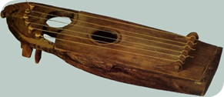
Гуслі – найстародавніший народний струнний щипковий музичний інструмент, що був дуже популярним у Київській Русі.

У сучасних Україні та Угорщині народний інструмент, схожий на гуслі, називається цимбалами.

- Порівняйте музичні інструменти, зображені на ілюстраціях.

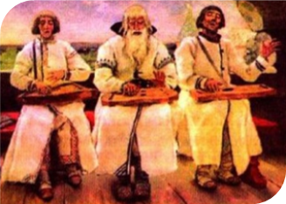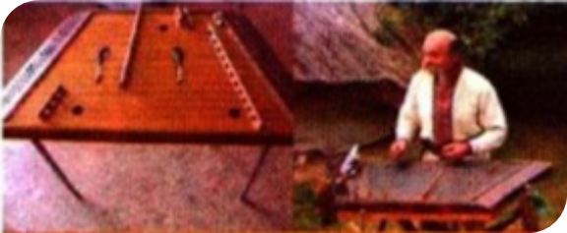
(гуслярі) (цимбаліст)

Існують також ударні та шумові інструменти. Такі інтрументи є в кожного народу, вони дуже різні. У багатьох країнах здавна поширені брязкальця. Їх спочатку використовували для подання сигналів, а пізніше – для ритмічної організації музики. Невід`ємною частиною музики різних народів є барабани.
Найпоширенішим ударним інструментом в українській народній музиці є бубон.

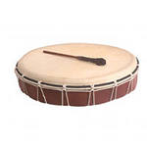
Найпростіша конструкція бубна, що був відомий в Україні ще з давніх часів - легкий дерев`яний обідок, обтягнутий з одного боку шкірою.

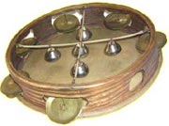
Сучасні матеріали, металеві дзвіночки, тарілочки, гарне оздоблення змінили вигляд бубна, що завжди супроводжував танцювальну музику. Вони входили до складу полкової музики Війська Запорозького як тулумбаси – барабани, що нагадують литаври.

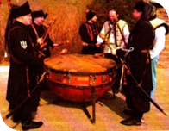

Звернення до словника.
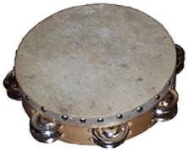
Бу́бон — відомий з давніх часів ударний музичний інструмент з невизначеною висотою звуку у вигляді обруча, на який з одного боку натягнуто шкіру. У прорізах обруча встановлено малі металеві тарілочки— брязкальця.
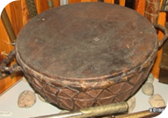
Тулумбас - ударний інструмент. Різновид литавр. Застосовувався із XVII століття як військовий сигнальний інструмент.
Улюблений полковий інструмент Війська Запорозького.

Учитель. Музика — найкращий засіб змусити богів відгукнутися на людські прохання, так гадають африканці. Вони дзвонять у дзвіночки, щоб замістити помешкання від привидів, чаклуни б’ють у барабани, викликаючи добрих духів. Складні барабанні ритми супроводжують пісні й танці. У деяких африканських країнах барабани й зараз використовується як «телефони».

Звернення до словника.

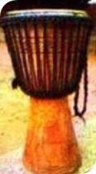
Джембе - західноафриканський барабан у формі кубка з відкритим вузьким низом і широким верхом, на який натягується мембрана зі шкіри - найчастіше козячої. За формою належить до так званих барабанів у формі кубка, по звукоутворенню - до мембранофонів. Грають на джембе руками. Раніше невідомий Заходу, з часу свого «відкриття» він знайшов величезну популярність.

Цей інструмент вважається священним, самі майстри називають його «чарівним барабаном», бо він володіє енергією, яка змушує людей танцювати. Використовуються вони і в родових культах, військових ритуалах, обрядах лікування.

Надзвичайно поширені барабани різної форми в країнах Сходу — Японії, Індії, Китаї, на них грають паличками, колотушками або просто руками.

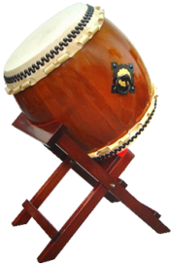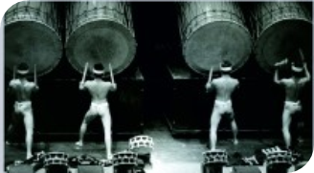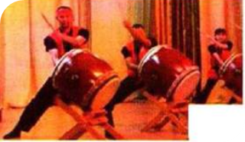

Японські барабани
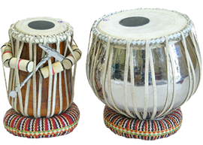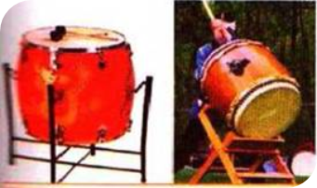

Індійські барабани Китайські барабани

- Сьогодні ми познайомимося з вами з африканською та японською народною музикою та спробуємо порівняти її.

- Слухання.
Африканська народна музика «Танець духів» (фрагмент).
Японська народна музика «Танець дощу».
— Що є спільного між цими музичними творами?
— У чому полягає відмінність?

Творче завдання

* Доберіть слова, які розкажуть, що нагадують звуки барабанів.

- Підсумок уроку.
Гра «Що? Де? Коли?»

- Чи сподобався вам урок?
- Як ви думаєте, що було головним на уроці?
- Що вас вразило найбільше?
- Де ви зможете використати свої знання про народні музичні інструменти?
- Коли, на вашу думку, людина найчастіше звертається саме до народної музики?
Оцінювання музично-творчої діяльності учнів.

VIII. Домашнє завдання: придумати або знайти загадки про музичні інструменти (за бажанням).
VII. Вихід учнів із класу під звучання етнічної індійської музики.

